1. **Dev-C/C++**

**Dev C++ là gì?**

Dev C++ là một IDE, một phần mềm dùng để soạn thảo/ lập trình ngôn ngữ C/C++.

Dev C++ khá nhẹ, tích hợp sẵn các tính năng như highlight (giúp phân biệt hàm, biến…), auto complete (gợi ý code), tự động lưu code, compile và run trực tiếp…

**Cài đặt Dev C++**

Tải Dev C++ tại: <https://sourceforge.net/projects/orwelldevcpp/>

[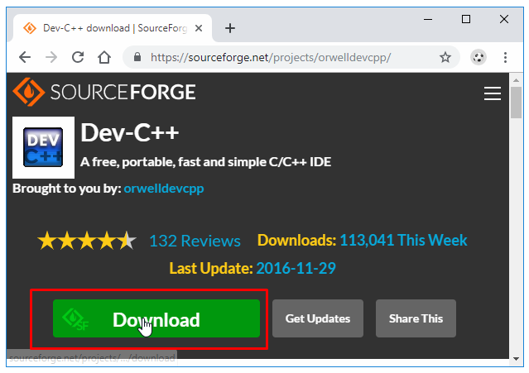](https://codecute.com/wp-content/uploads/2019/03/dev-c-1.png)

Click đúp vào file .exe vừa tải về

[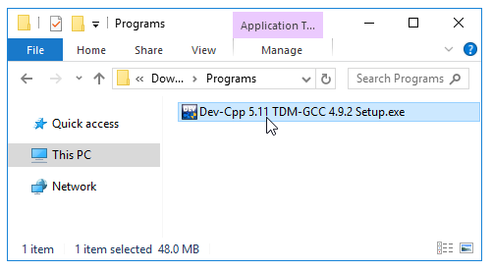](https://codecute.com/wp-content/uploads/2019/03/dev-c-2.png)

Chọn ngôn ngữ cài đặt

[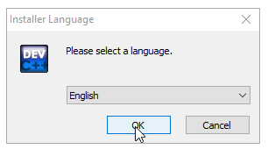](https://codecute.com/wp-content/uploads/2019/03/dev-c-3.png)

[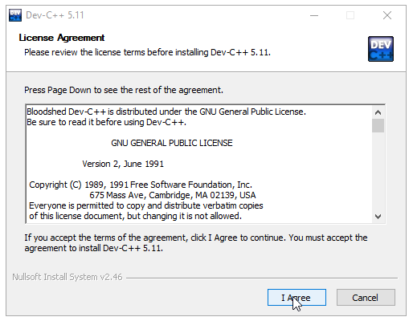](https://codecute.com/wp-content/uploads/2019/03/dev-c-4.png)

Bộ cài Dev C++ tích hợp sẵn trình biên dịch ngôn ngữ C/C++ là **Boost C++**, nếu máy bạn đã cài sẵn trình compiler C/C++ như MinGW hay Cygwin thì có thể bỏ chọn ô check box ở dưới. (Mình khuyên cài MinGW vì bản compiler đi sẵn với Dev C++ khá là cũ)

([Hướng dẫn cài đặt trình biên dịch C/C++ MinGW (gcc)](https://codecute.com/c/huong-dan-cai-dat-trinh-bien-dich-c-c-mingw-gcc.html))

[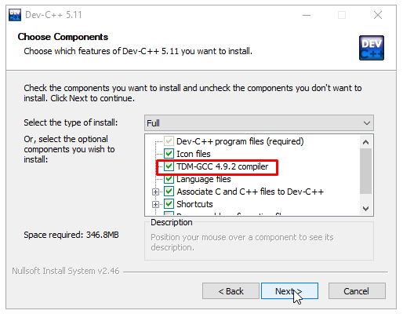](https://codecute.com/wp-content/uploads/2019/03/dev-c-5.png)

[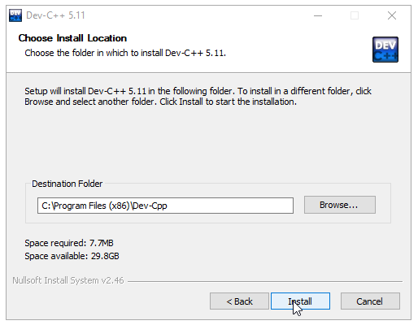](https://codecute.com/wp-content/uploads/2019/03/dev-c-6.png)

[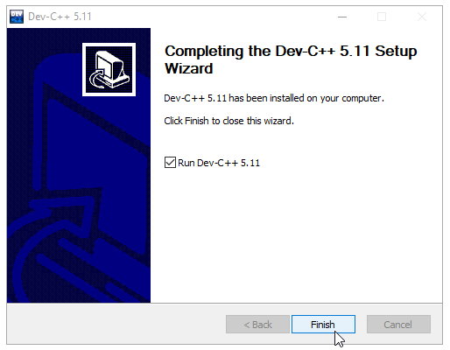](https://codecute.com/wp-content/uploads/2019/03/dev-c-7.png)

Lần đầu chạy Dev C++ bạn sẽ cần cấu hình một số thông tin như ngôn ngữ, giao diện (font, color)

[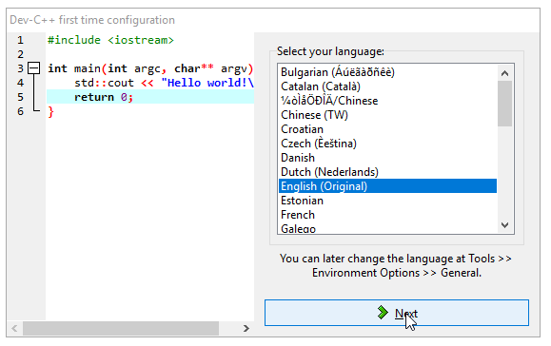](https://codecute.com/wp-content/uploads/2019/03/dev-c-8.png) [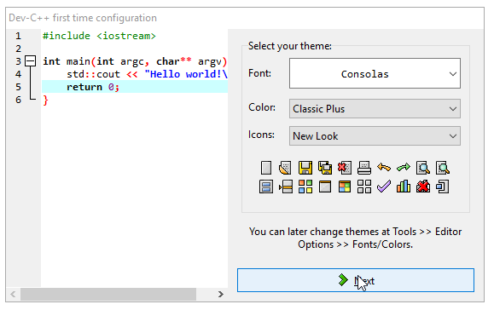](https://codecute.com/wp-content/uploads/2019/03/dev-c-9.png) [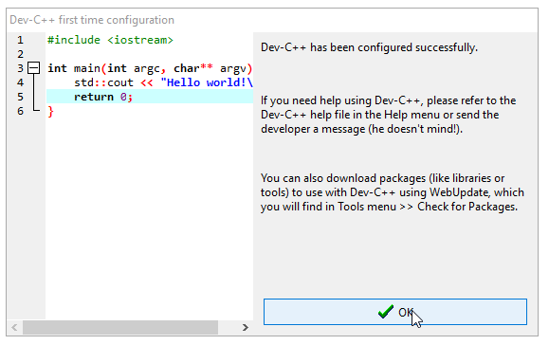](https://codecute.com/wp-content/uploads/2019/03/dev-c-10.png)

Đây là giao diện của Dev C++

[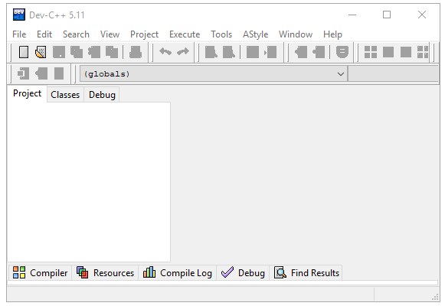](https://codecute.com/wp-content/uploads/2019/03/dev-c-14.png)

**Ví dụ C/C++ Hello World trên Dev C++**

Chọn ***File/New/Source File*** (Hoặc ấn Ctrl+N) để tạo file

Copy nội dung sau vào file vừa tạo:

* #include <stdio.h>
* int main() {
* printf("Hello World!");
* return 0;
* }

Sau đó lưu lại thành file **Hello.cpp** (với C++) hoặc **Hello.c** (với C)

Trong ví dụ này mình lưu thành file **Hello.cpp** và lưu ở folder **D:\programming**

[](https://codecute.com/wp-content/uploads/2019/03/devc-hello.gif)

Chạy file **Hello.cpp** trên bằng cách chọn ***Execute/ Compile & Run*** (hoặc ấn F11)

(Compile là để biên dịch thành file Hello.exe, Run là để chạy file .exe vừa biên dịch)

(Lưu ý, nếu bạn không cài trình biên dịch C/C++(**Boost C++**) tích hợp sẵn với với Dev C++ thì bạn phải [cấu hình compiler cho Dev C++](https://codecute.com/c/huong-dan-cau-hinh-compiler-mingw-cygwin-cho-dev-c.html))

[](https://codecute.com/wp-content/uploads/2019/03/dev-hello-2.gif)

Kết quả:

File **Hello.exe** được tạo ra

[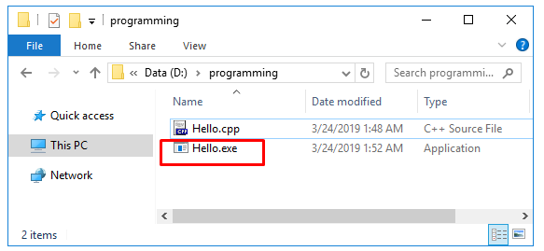](https://codecute.com/wp-content/uploads/2019/03/dev-c-19.png)

Màn hình hiển thị dòng chữ ‘**Hello World!**‘

[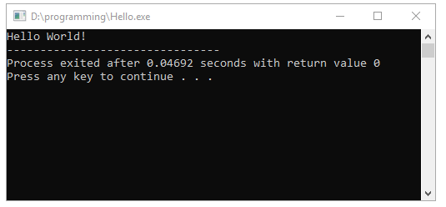](https://codecute.com/wp-content/uploads/2019/03/dev-c-18.png)

Okay, Done!

1. **Visual studio code**

### Một số yêu cầu của VSCode:

* CPU từ 1.6 GHz trở lên
* RAM từ 1 GB
* Có Microsoft .NET Framework 4.5.2

### **Hướng dẫn cài đặt vscode để lập trình C++ trên Windows**

#### **1. Tải và cài đặt vscode**

Các bạn vào trang chủ vscode [link này](https://code.visualstudio.com/), chọn phiên bản phù hợp với thiết bị của các bạn và tải về.

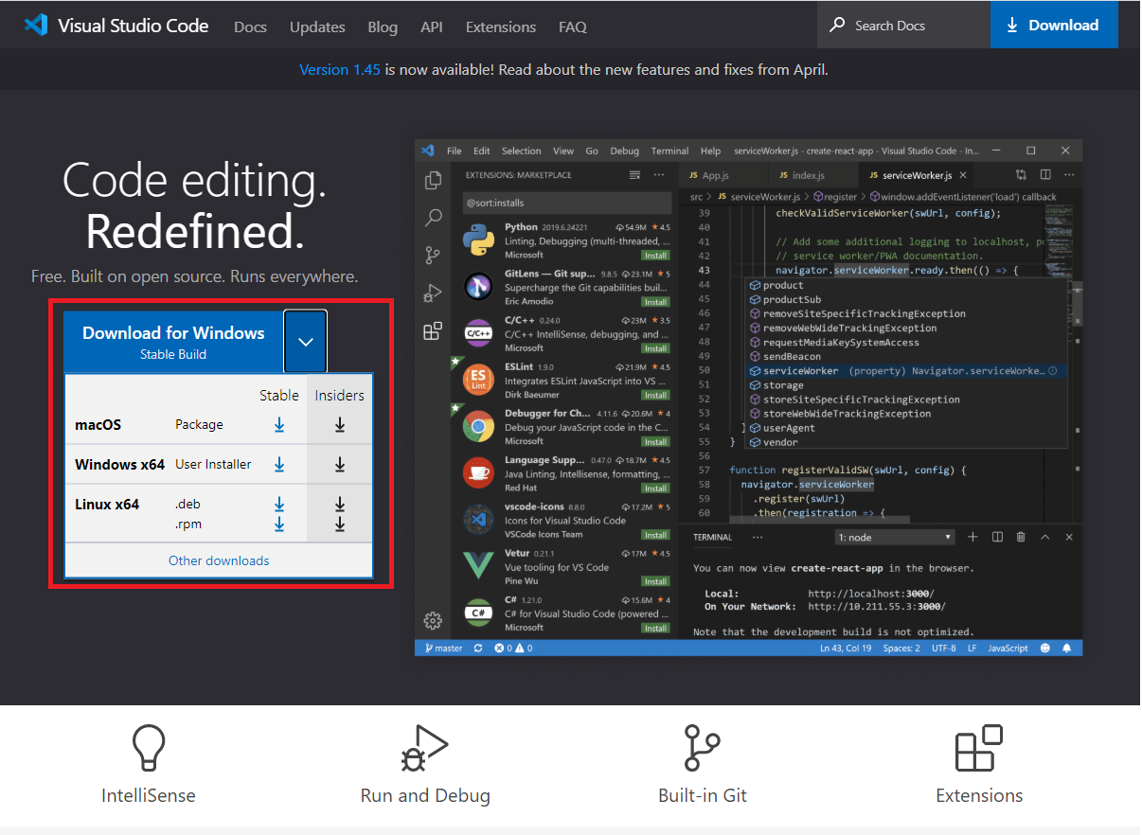

Sau khi tài về, tiến hành chạy file cài đặt. Việc cài đặt rất đơn giản, chỉ cần Next – Next – Next là xong.

#### **2. Cài extension C++**

Sau khi cài đặt, vscode sẽ có giao diện như thế này:

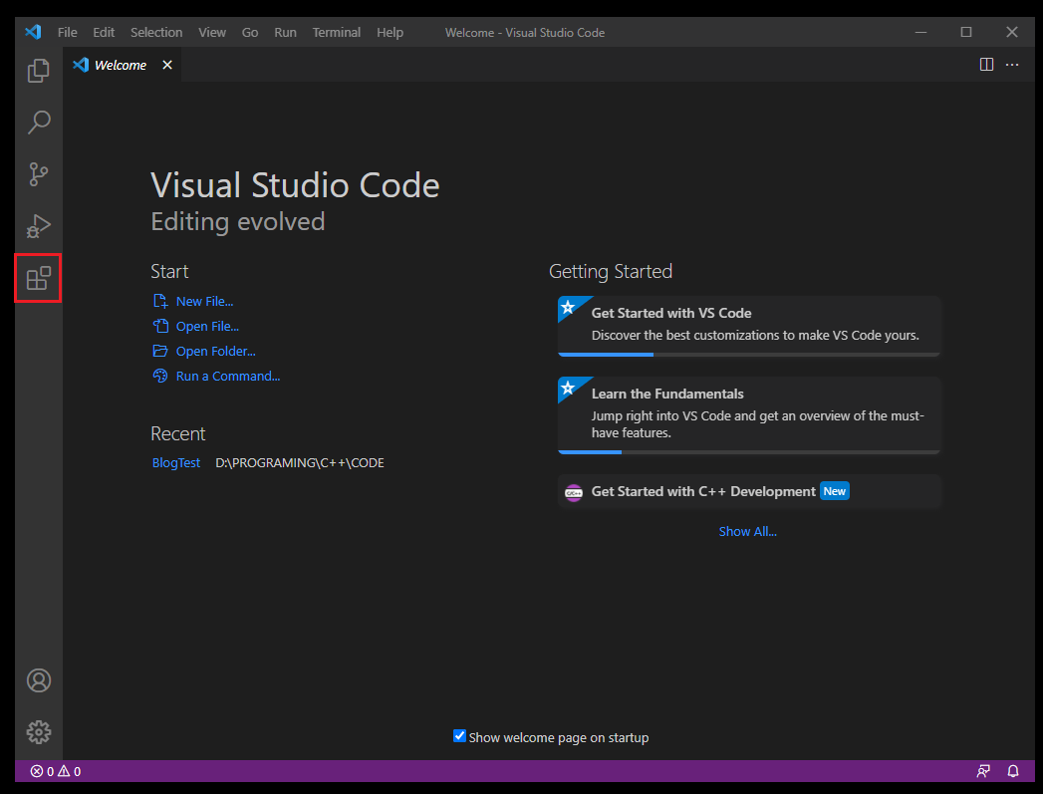

Các bạn ấn vào **Extensions** hoặc **Ctrl + Shift + X**, để mở giao diện như hình dưới.

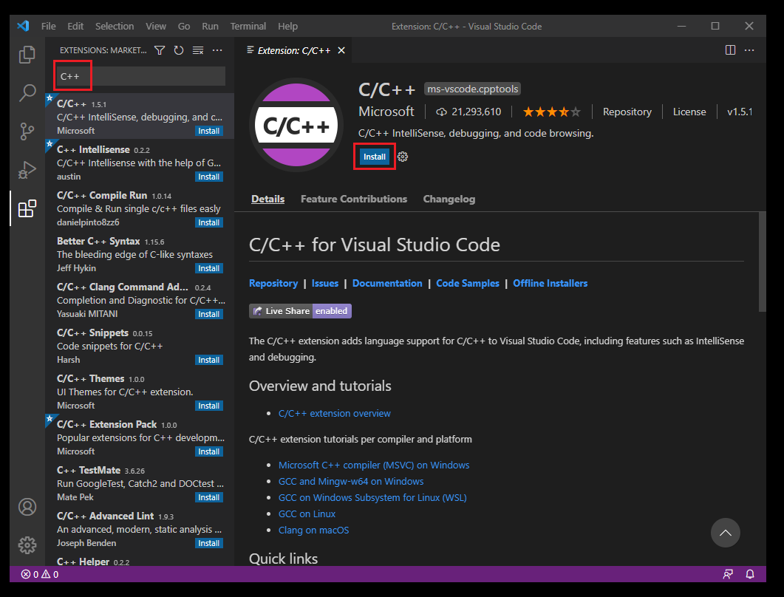

Tiếp theo các bạn gõ trên thanh tìm kiếm từ khóa “**C++**”, sau đó chọn extension **C/C++** do **Microsoft** phát hành và ấn **Install** để cài đặt.

Sau khi quá trình cài đặt hoàn tất bạn hãy**tắt VSCode đi**(bước này quan trọng nha).

### **3. Cài đặt môi trường**

#### **Cài compile: MinGW**

Các bạn vào [link này](https://sourceforge.net/projects/mingw/) và tải bộ cài MinGW về. Sau đó, các bạn mở file vừa tải về ra:

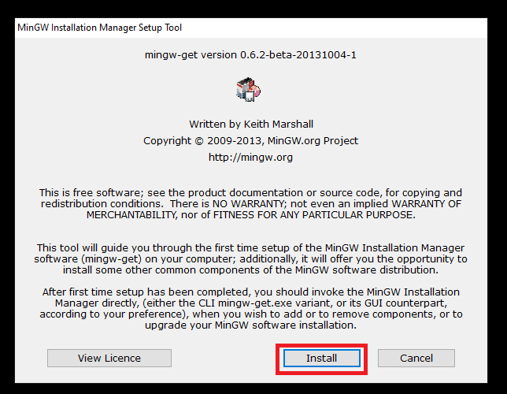 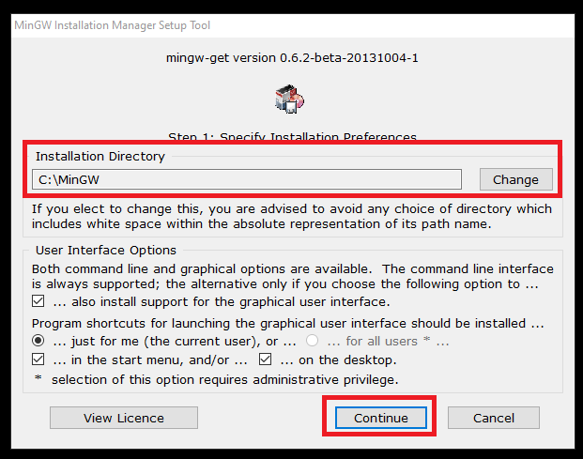

**Install** -> Chọn vị trí lưu compile nếu muốn hoặc để mặc định cho ló nhanh :), **Continue**.

Nhớ vị trí lưu compile, lúc sau sẽ cần dùng đến.

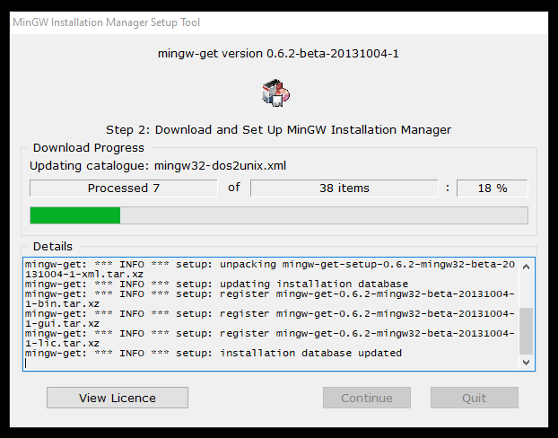

Đợi tool tải dữ liệu xong, **Continue**.

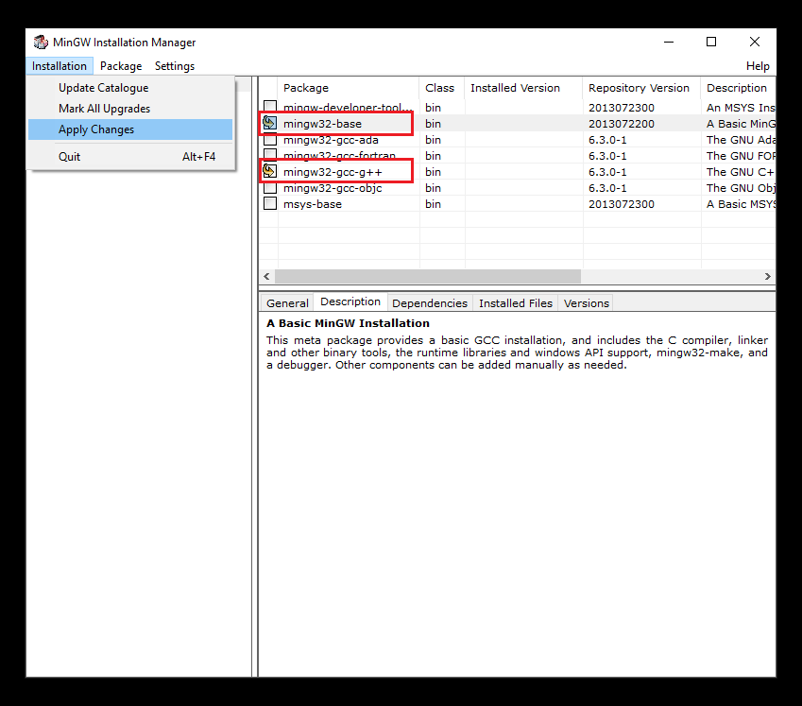

Đến đây, các bạn mark 2 dòng mingw32-base và mingw32-gcc-g++. Sau đó, **Installation**->**Apply Changes**. Rồi tiếp tục chờ ...

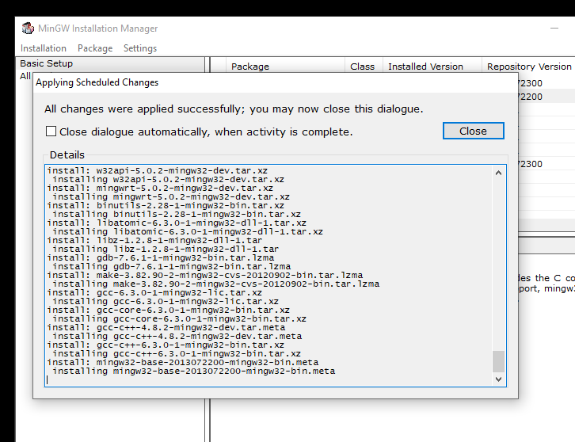

Đến khi tool tải xong các dữ liệu cần thiết thì **Close** và thoát ra.

#### **Cài đặt môi trường**

**Mở của số System**: Chuột phải vào biểu tượng **This PC** -> **Properties**, Windows Settings hiện ra, lướt xuống phần related settings, chọn **Advanced system settings**. Hoặc vào Windows Search gõ **Advanced system settings**-> **Environment Variables**.

Trong mục **System variables**, chọn **Path** -> **Edit**.

Chọn **New**. Tìm đường dẫn chứa thư mục bin của compile, copy, paste vào rồi nhấn OK.

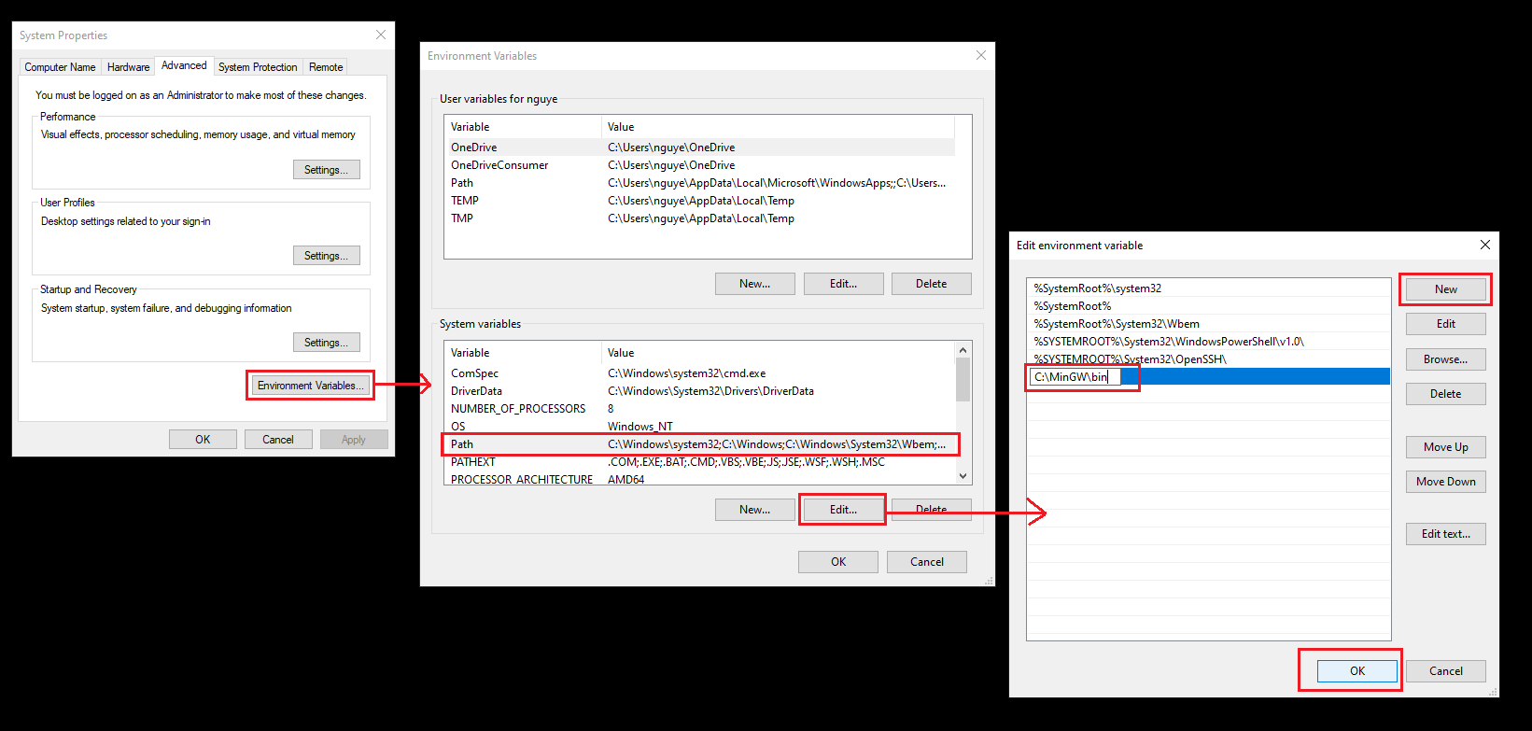

Đường dẫn mặc định là: C:\MinGW\bin

Để kiểm tra đã cài Path thành công hay chưa bạn mở Command Prompt (cmd) và gõ:

g++ --version

Nếu kết quả xuất hiện như hình dưới là bạn đã thành công, nếu không bạn hãy kiểm tra lại nhé.

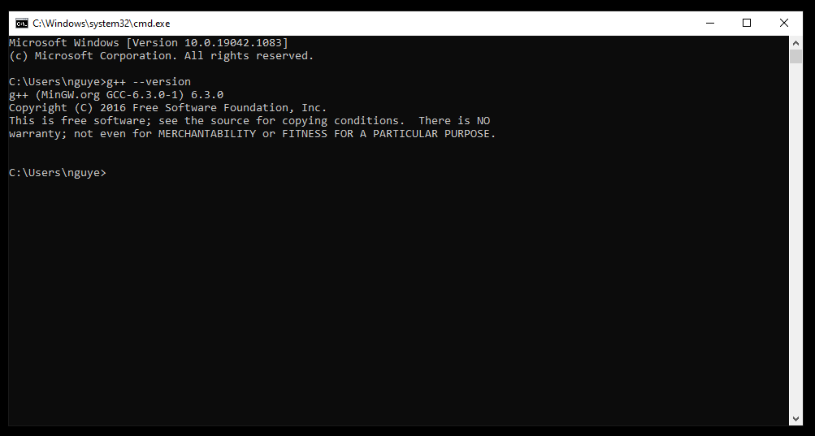

### **4. Biên tập và chạy chương trình trên terminal**

Chương trình đầu tiên: Hello World.

Mở Vscode lên. Trên thanh công cụ: **File** -> **Open Folder** và mở hoặc tạo một thư mục mới (ví dụ Test chẳng hạn), sau đó **Select folder**.

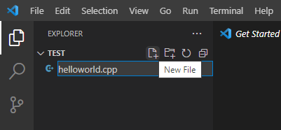.

Nhấn vào biểu tượng New File rồi tạo một file mới tên là HelloWorld.cpp và gõ đoạn code huyền thoại sau:

#include <iostream>

using namespace std;

int main()

{

cout << "Hello World!" << endl;

return 0;

}

**Ctrl + S** để lưu lại. Để biên dịch và chạy chương trình bạn vào terminal gõ dòng lệnh:

g++ -g HelloWorld.cpp -o HelloWorld.exe

Hoặc nhấn tổ hợp **Ctrl + Shift + B** -> **C/C++: g++.exe build active file**. Hệ thống sẽ biên dịch HelloWorld.cpp và tạo ra file thực thi HelloWorld.exe.

Để chạy chương trình bạn gõ lệnh:

./HelloWorld.exe

Terminal sẽ hiện kết quả như hình dưới:

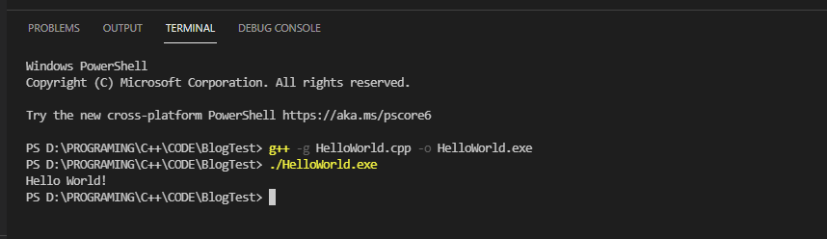

### 5. Biên dịch và chạy chương trình trên console

Để chạy chương trình, các bạn nhấn **F5** -> **C++ (Windows)**, một file launch.json được tạo ra. Các bạn sửa file lại như sau:

"configurations": [

{

//...

//Sửa lại

"program": "${fileDirname}\\${fileBasenameNoExtension}.exe",

//...

//Thêm

"preLaunchTask": "C/C++: g++.exe build active file"

}

]

Các bạn có thể copy đoạn code sau:

{

// Use IntelliSense to learn about possible attributes.

// Hover to view descriptions of existing attributes.

// For more information, visit: https://go.microsoft.com/fwlink/?linkid=830387

"version": "0.2.0",

"configurations": [

{

"name": "(Windows) Launch",

"type": "cppvsdbg",

"request": "launch",

"program": "${fileDirname}\\${fileBasenameNoExtension}.exe",

"args": [],

"stopAtEntry": false,

"cwd": "${fileDirname}",

"environment": [],

"console": "externalTerminal",

"preLaunchTask": "C/C++: g++.exe build active file"

}

]

}

**Ctrl + S** để lưu, quay trở lại file HelloWord.cpp nhấn F5 một lần nữa. Chương trình đã chạy trên Console.

**Lưu ý:** Nếu bạn muốn chạy chương trình ngay trong Terminal thì sử lại dòng "console": "externalTerminal", thành "console": "integratedTerminal",.